Наименование объекта | Двухэтажное здание школы
Адрес | Гродненская обл., Кореличский район, Мирский с/совет, д. Большая Медвядка, 97
Балансодержатель | Коммунальное сельскохозяйственное производственное унитарное предприятие «Птицефабрика «Красноармейская»
Фото | 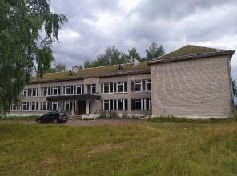
Сведения о капитальном строении | Инвентарный номер: 1921  Общая площадь (кв.м.): 1349,4  Назначение:  Здание, специализированное для образования и воспитания  Год постройки: 1975
Сведения о земельном участке | Кадастровый номер: 423385701601000140  Площадь земельного участка (га): 2,5341 га  Целевое назначение:  размещение объектов образования и воспитания
Способ вовлечения | Аренда
Примечание

Наименование объекта | Здание школы
Адрес | Кореличский район, Турецкий с/с,  д. Некрашевичи
Балансодержатель | Коммунальное унитарное сельскохозяйственное предприятие «Черняховский-Агро»
Фото | 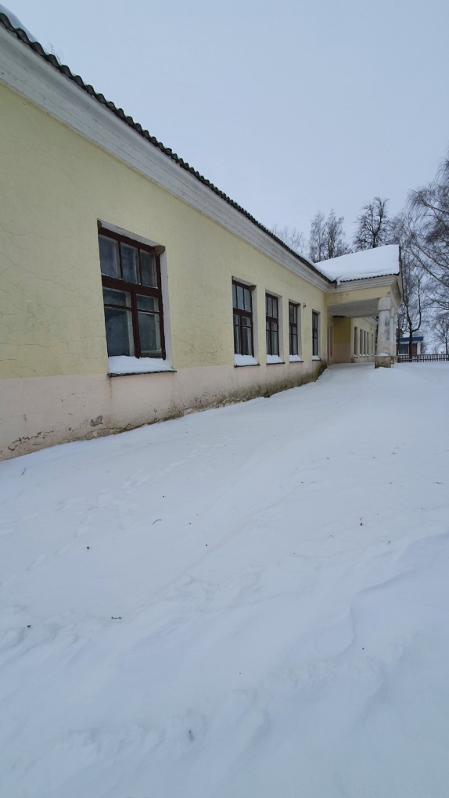
Сведения о капитальном строении | Инвентарный номер: по бухгалтерскому учету 011626  Общая площадь (кв.м.): 514,0  Назначение:  Здание, специализированное для образования и воспитания  Составные части:  Год постройки: 1970
Сведения о земельном участке | Кадастровый номер:  Площадь земельного участка (га):  Целевое назначение:
Способ вовлечения | Аренда
Принимаемые меры по вовлечению в хозяйственный оборот

Наименование объекта | Трехэтажное кирпичное административно-хозяйственное здание
Адрес | г.п. Кореличи, ул. Артюха, д. 15
Балансодержатель | Коммунальное сельскохозяйственное унитарное предприятие «Племзавод Кореличи»
Фото | 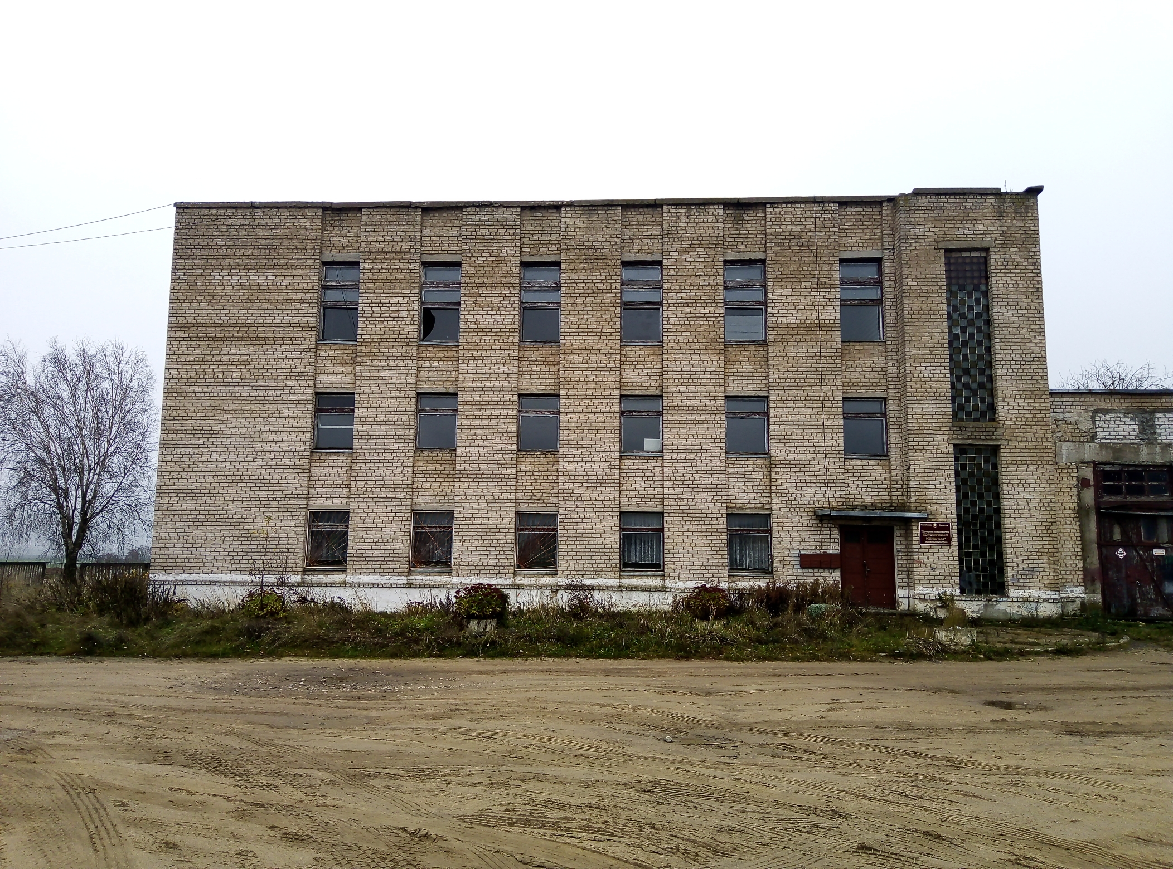
Сведения о капитальном строении | Инвентарный номер: 431/С-14431  Общая площадь (кв.м.): 872,2  Назначение:  Здание специализированное производственной базы с административно-бытовым комплексом  Год постройки: 1987
Сведения о земельном участке | Кадастровый номер: 423355100001001125  Площадь земельного участка (га): 0,1811 га  Целевое назначение:  земельный участок для обслуживания зданий и сооружений производственной базы с административно-бытовым комплексом
Способ вовлечения | Аренда
Примечание

